МИНИСТЕРСТВО НАУКИ И ВЫСШЕГО ОБРАЗОВАНИЯ РОССИЙСКОЙ ФЕДЕРАЦИИ
ФГБОУ ВО «ВЫСШАЯ ШКОЛА НАРОДНЫХ ИСКУССТВ (АКАДЕМИЯ)»
Кафедра «Рисунка и живописи»

Принято к сведению Первому Проректору
___________
27.04.2020г. С.Г. Сойникову
Заведующий кафедрой профессора кафедры
рисунка и живописи рисунка и живописи
Н.Г.Кузнецов Е.И Васильевой

Задания с наглядными образцами натурных постановок учебных заданий
гр. 201, 202, 203, 204, 205 дистанционной работы со студентами
с 11.05.2020 до конца семестра.

1. | Декоративно-композиционное решение отдельных предметов быта украшенных орнаментом.  16 ч.  Формат 40х60 см.  Материалы: бумага темпера.  Для специализации декоративная роспись материалы: грунтованный картон, масляные краски  Выработано  6 часов  по расписанию консультаций | 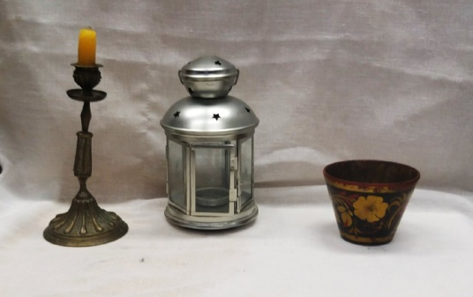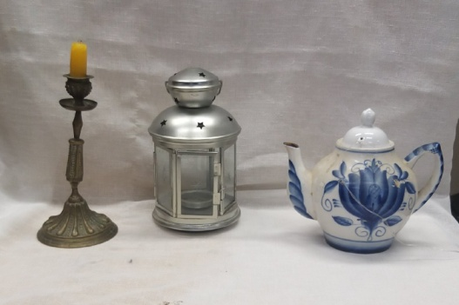  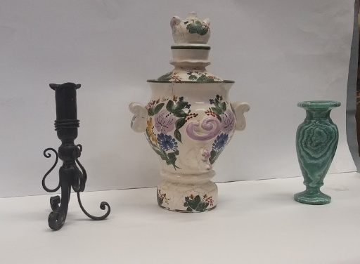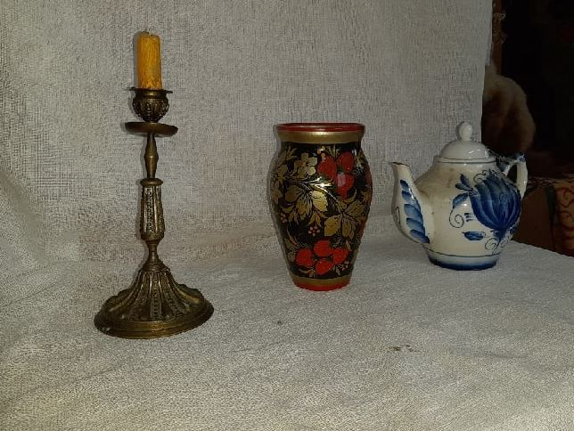
2. | Живописное изображение натюрморта с включением предметов и драпировок, украшенных орнаментом (предметы быта НХП России. 20 ч. Формат 60х40 см. | 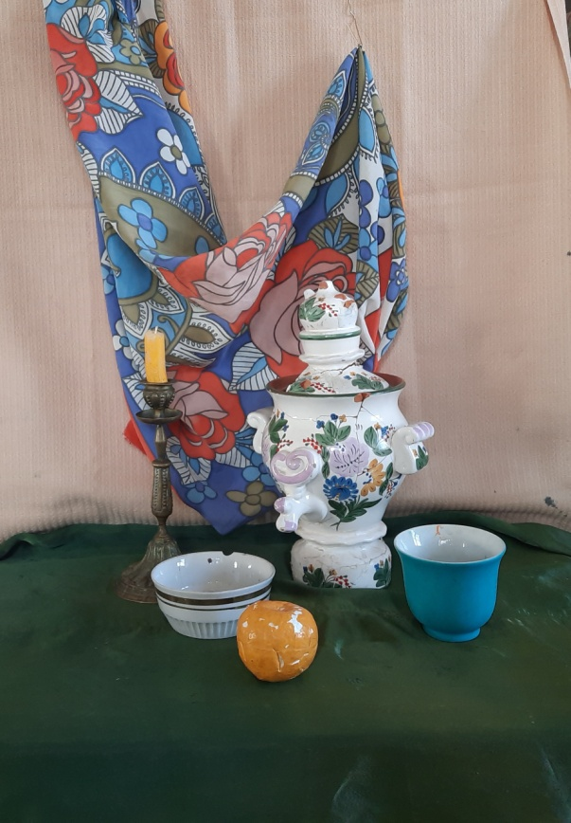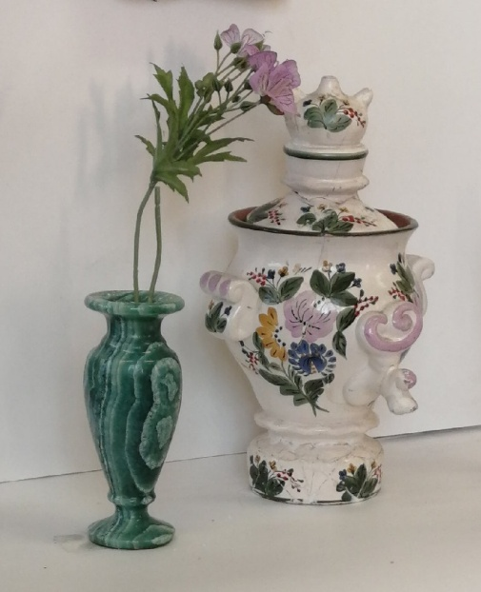
3. | Декоративно-композиционное решение натюрморта с предметами быта украшенными орнаментами.  20 ч.  Формат 60х40 см.  Материалы: бумага темпера.  Для специализации декоративная роспись материалы: грунтованный картон, масляные краски | 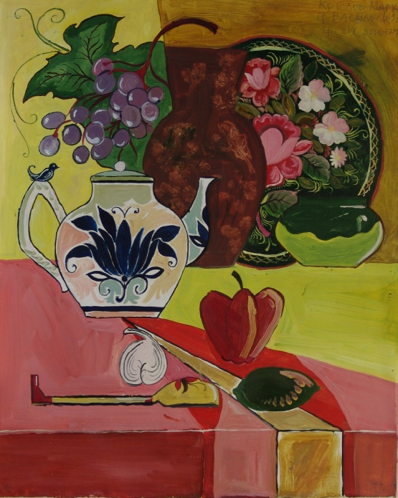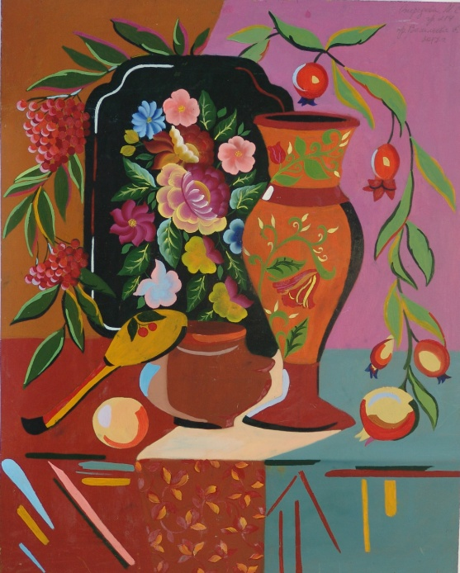  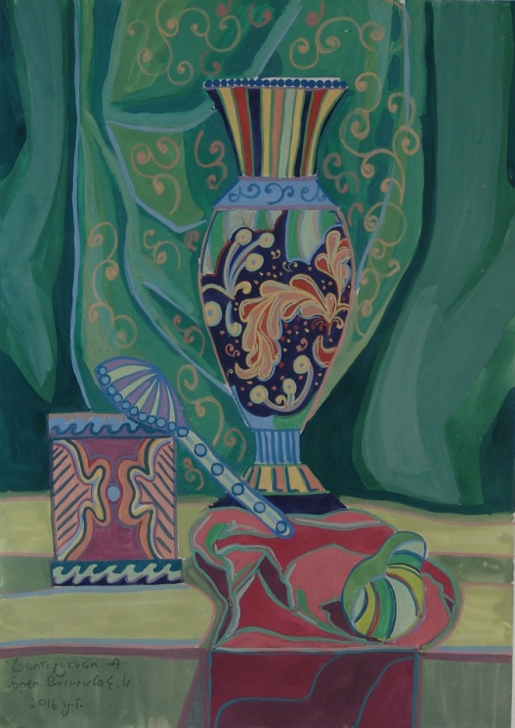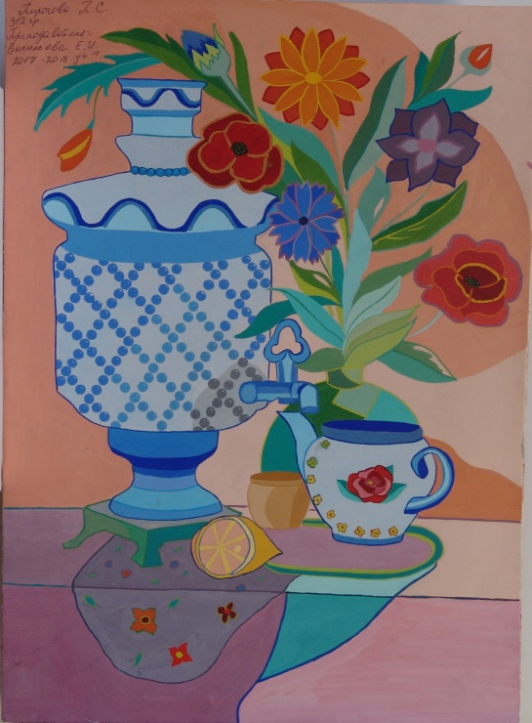  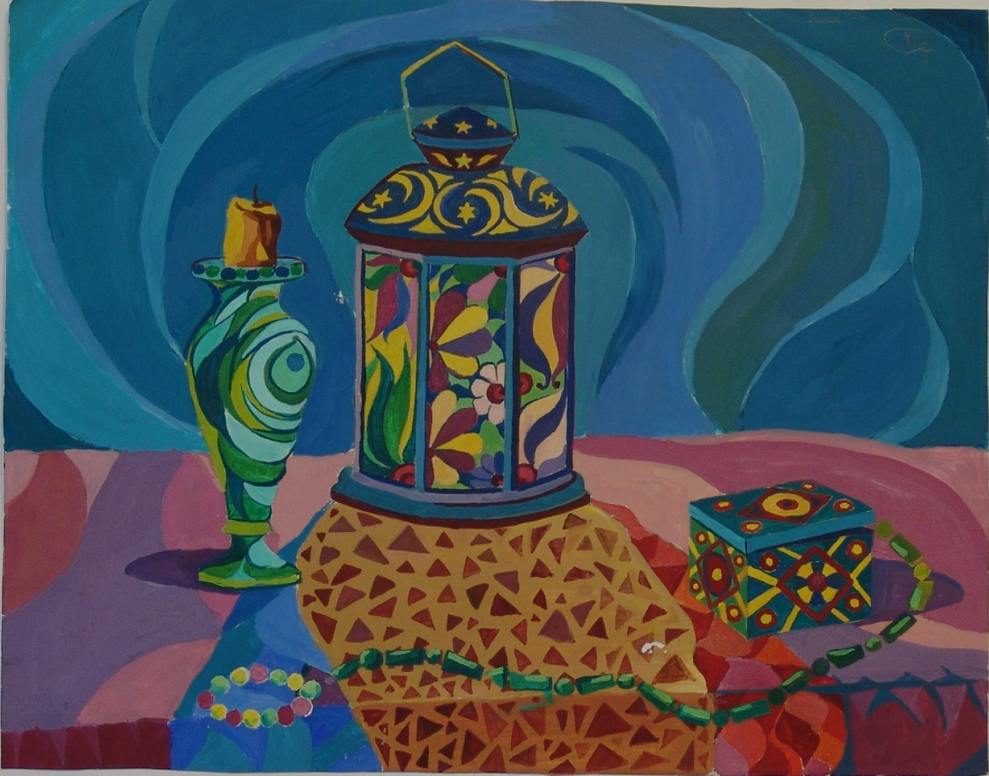
4. | Натюрморт с включением цветов, веток растений,  овощей и фруктов. 20 ч.  Формат 60х40 см.  Материалы: бумага акварельные краски. | 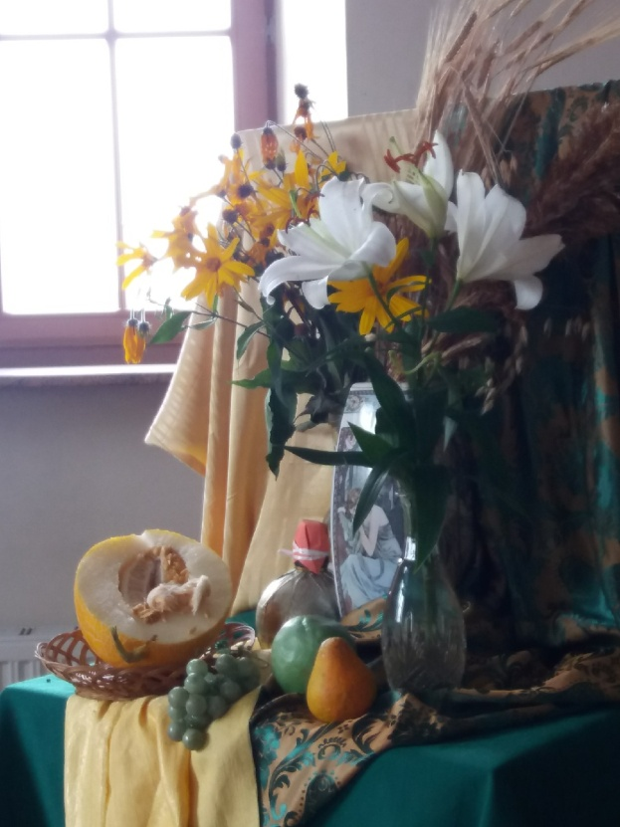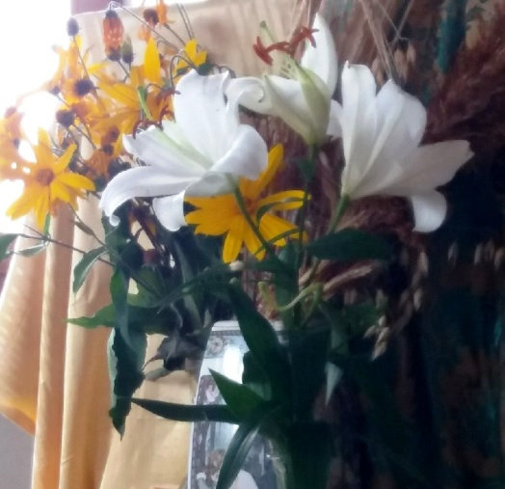
 |  | 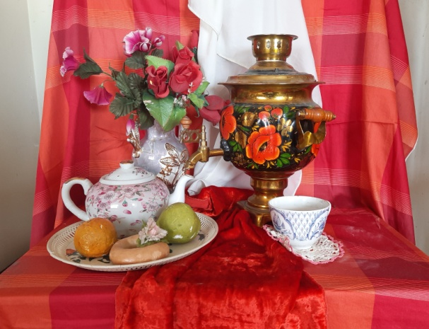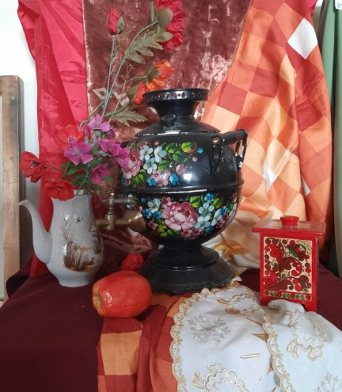

27.04.2020 г.
Профессор, заместитель заведующего
кафедрой «Рисунка и живописи» ______________ Е.И. Васильева

